DPS-15V2-2 Instruction
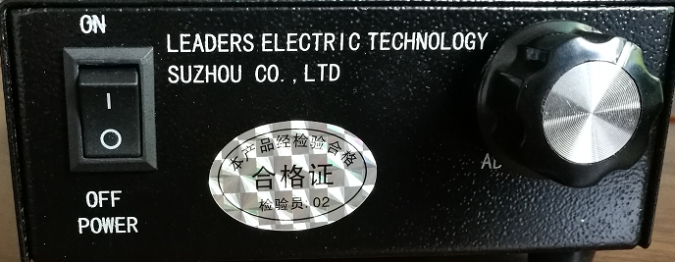
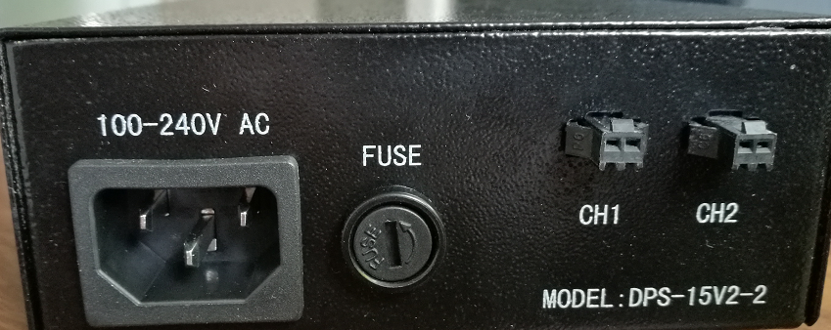
1. Leaders Electric Technology’S DPS (Digital Power Supply) Series is digital LED lighting power supply. On the panel, Rotary Switch is able to adjust the brightness.
2.Product Character：
Modle ： DPS-15V2-2
Dimmension(mm ): 181*119*42
Chanel：2
Input：100-240V AC
Output： DC12 V 15W
Control：Manual
Cooling System：Natural Air Cooling
3.Operating Temperature：-10℃ ~ +40℃
4.Storage Temperature：-10℃ ~ +60℃
5.Quality Assurance： One Year
Leaders Electric Technology(Suzhou) Co.,Ltd
Address：155# KangZhuang Road ZhouShi Town
KunShan City JiangSu Province China
DPS-15V2-2
1.DPS (Digital Power Supply) 是一种LED控制电源，通过调节控制面板上的可调，LED的亮度产生连续的变化。
2.产品特性：
型号 ： DPS-15V2-2
尺寸(mm): 181*119*42
通道：2
输入：100-240V 交流
输出： 直流 12伏特、 15瓦特
控制端：手动控制
冷却：自然空气冷却
3.使用环境：-10℃ ~ +40℃
4.储存条件：-10℃ ~ +60℃
5.质保：一年
利德仕电子科技（苏州）有限公司
地址：江苏省昆山市康庄路155号

